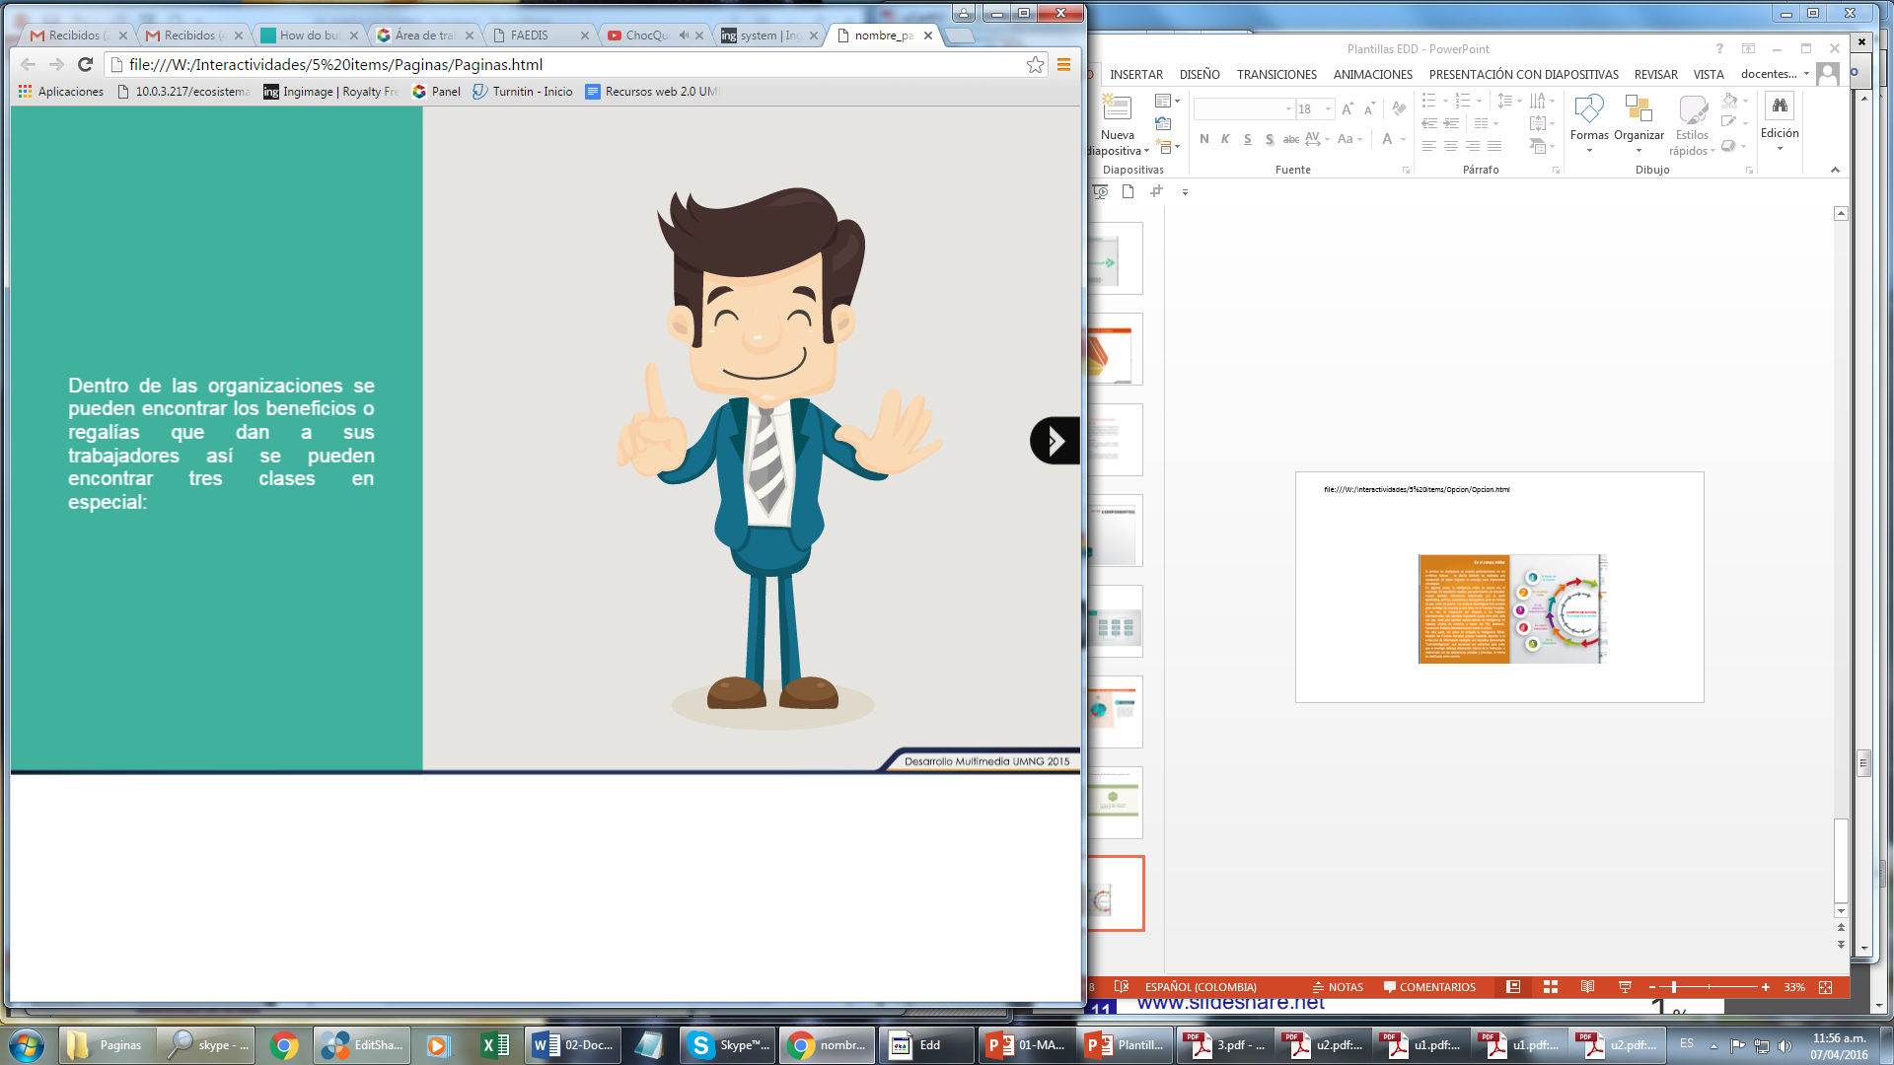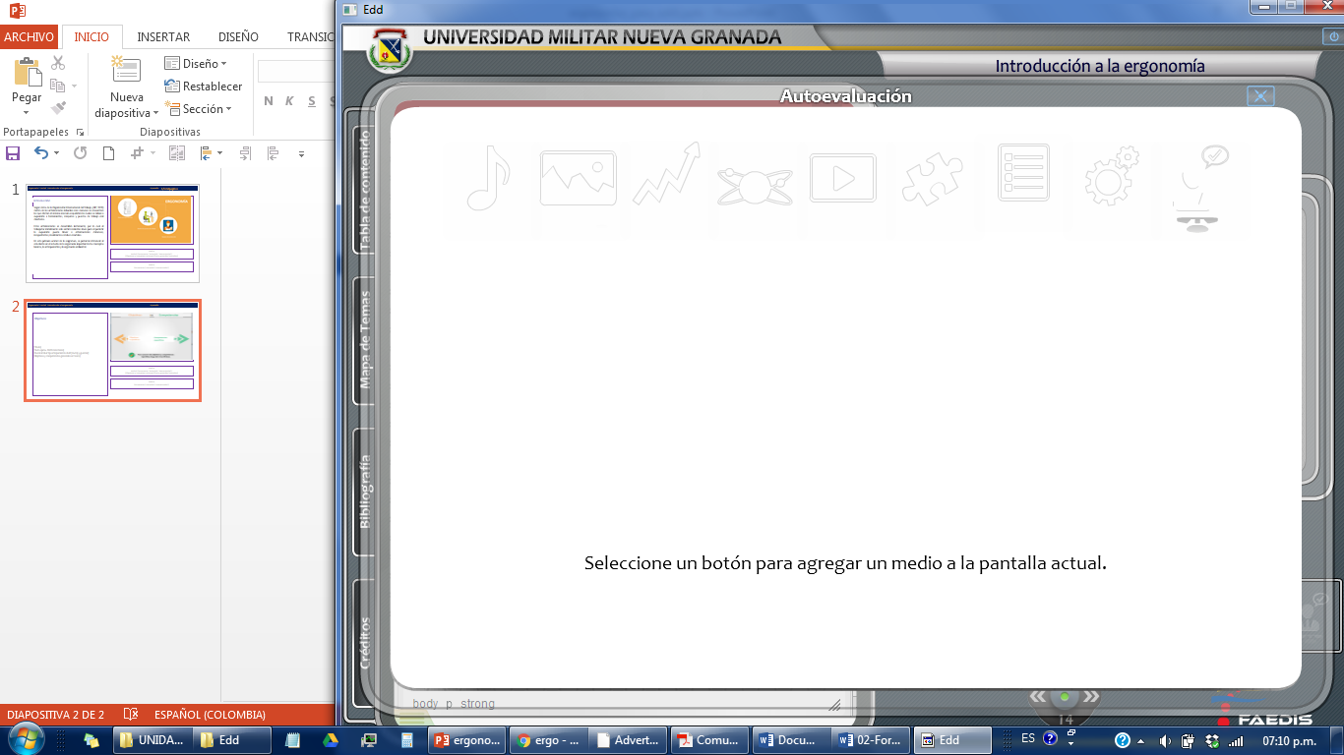

Mapa conceptual / Interactividad

|  |  |
| --- | --- |
| **Modelo TCP/IP**  (Cisco System, 1999) | |
| ISS_12590 _00058 | “Aunque el modelo de referencia OSI es un modelo reconocido a nivel mundial, el estándar abierto de Internet desde el punto de vista histórico y técnico es el Protocolo TCP/IP (Transmision Control Protocol/Internet Protocol). |
| ISS_2637_01023 | El modelo de referencia TCP/IP y la pila de protocolo TCP/IP hacen que sea posible la comunicación entre dos computadores, en un ejemplo más amplio, supongamos que el mundo está en estado de guerra, atravesado en todas direcciones por distintos tipos de conexiones: cables, microondas, fibras ópticas y enlaces satelitales. |
| ISS_3531_00064 | Imaginemos entonces que se necesita que fluya la información o los datos (organizados en forma de paquetes), independientemente de la condición de cualquier nodo o red en particular de la internetwork (que en este caso podrían haber sido destruidos por la guerra). |
| 03A13614 | El DoD desea que sus paquetes lleguen a destino siempre, bajo cualquier condición, desde un punto determinado hasta cualquier otro. Este problema de diseño de difícil solución fue lo que llevó a la creación del modelo TCP/IP, que desde entonces se transformó en el estándar a partir del cual se desarrolló Internet. (Cisco System, 1999) |